附件2： 2016年应征入伍网上报名流程图

1.登录全国征兵网。（网址: http://www.gfbzb.gov.cn/)

2点击“兵役登记“。（注意：男兵报名前需要完成兵役登记。）

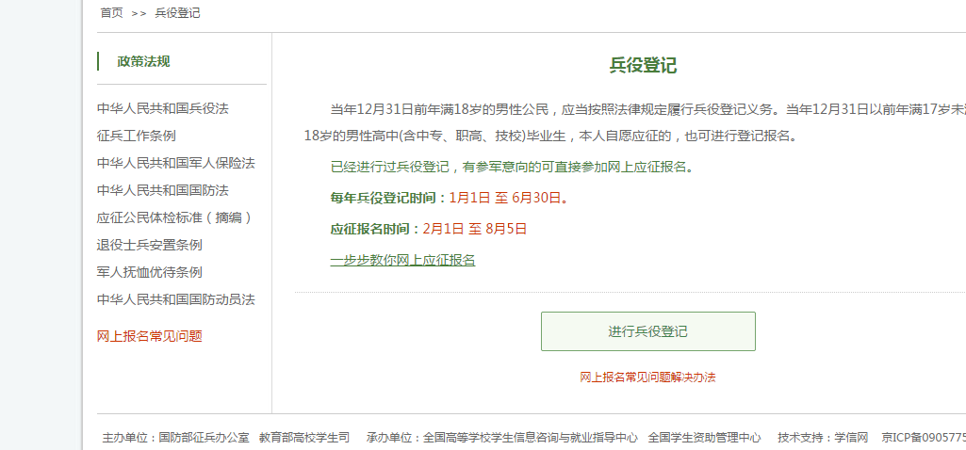

3 .使用学信网账号登陆，如无账号请注册。

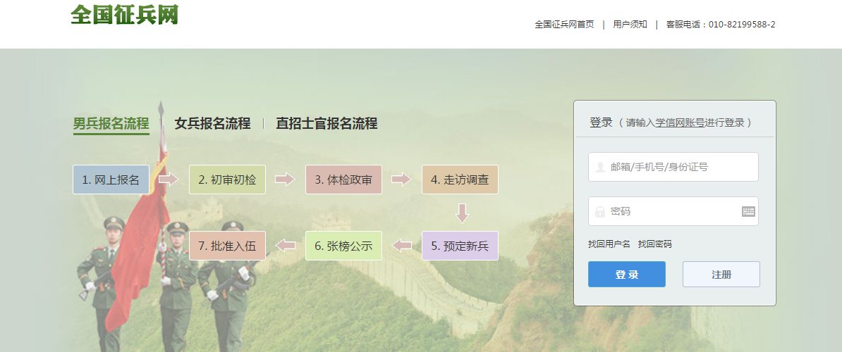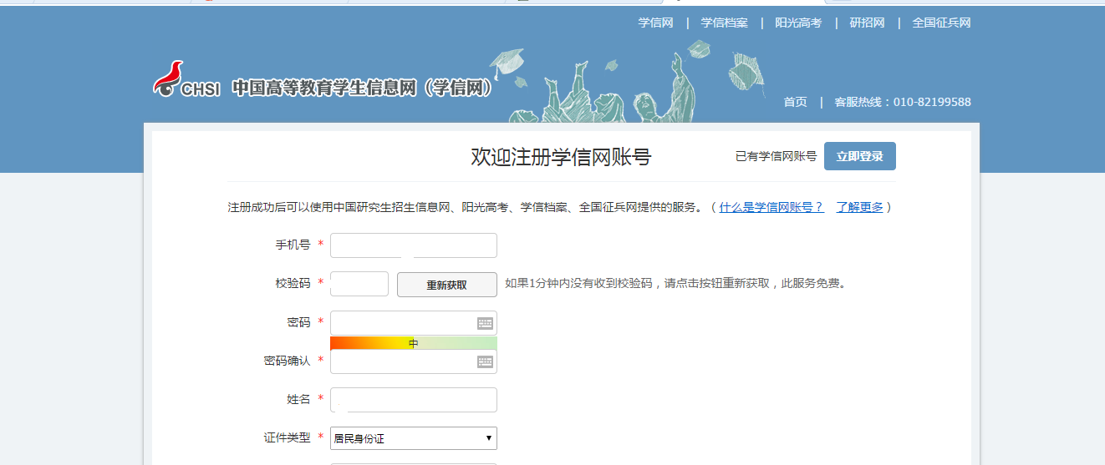

4登陆后点击：“兵役登记“，完善个人信息。

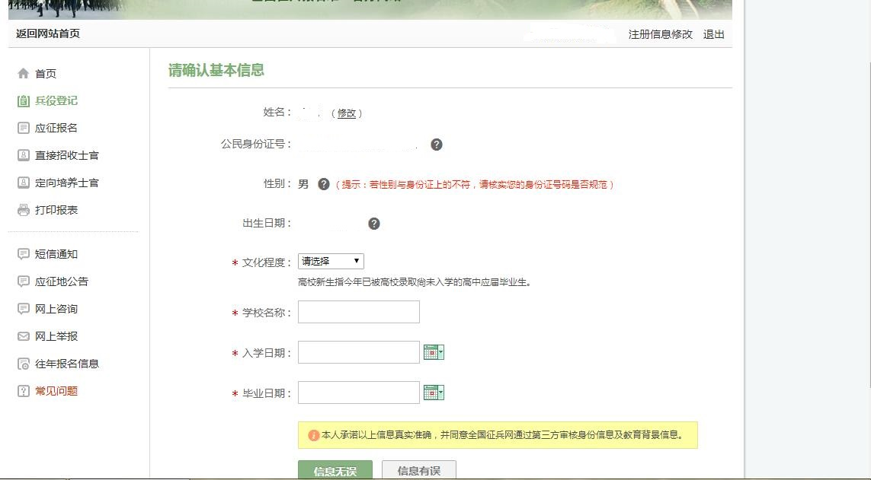

1. 点击“应征报名”，



完善相应的信息。

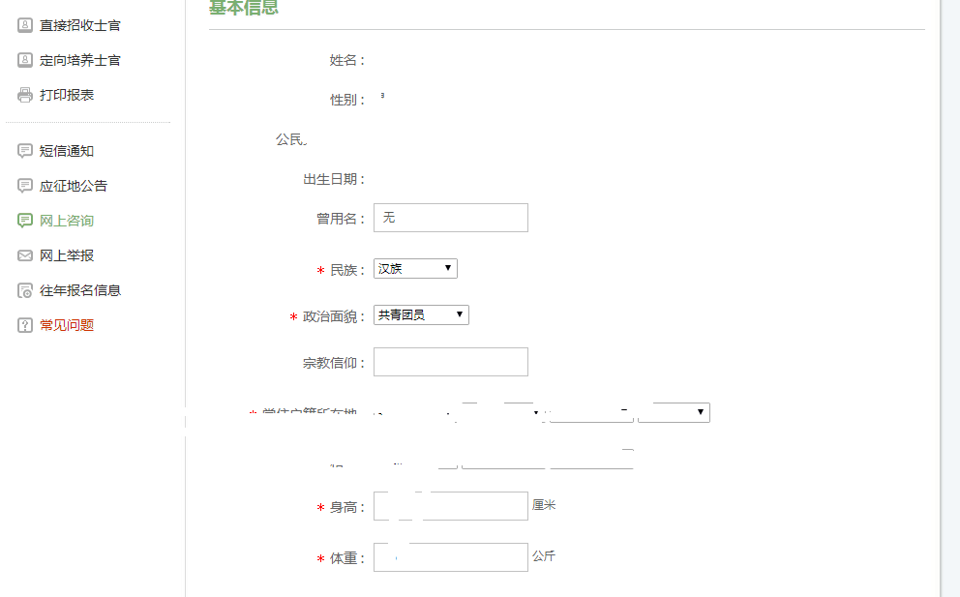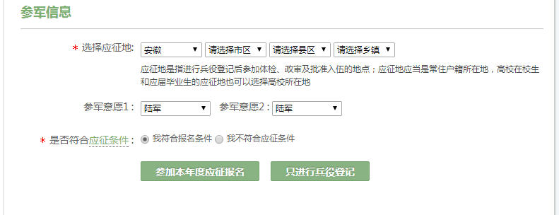

1. 完善“学费补偿代偿“。

